Pozdravljeni, dragi učenci in učenke!
Pred nami je še en teden nekoliko drugačnega dela. Sedaj smo se že malo navadili na tak način dela. In ja, 5. C, močno vas že pogrešam! Upam, da tudi vi pogrešate pouk v živo. Res sem vesela, da mi pošiljate vaše izdelke, sem navdušena nad njimi. Vesela bom tudi, če boste z mano delili, kako pri vas poteka dan, kaj počnete in kako se spopadate s trenutno situacijo. Da boste še drugi videli, kaj nastaja, vam posredujem nekaj slik.
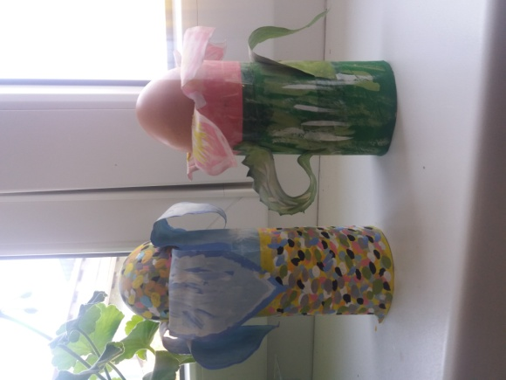
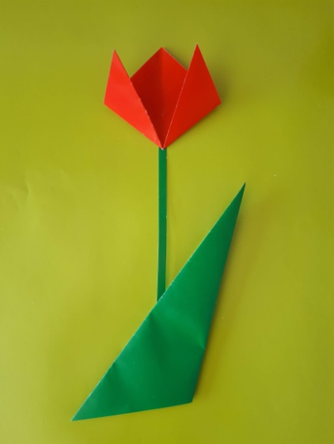
Bodite lepo, skrbite za svoje zdravje.
Mateja Glušič
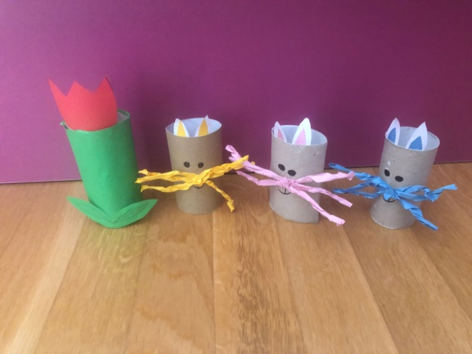

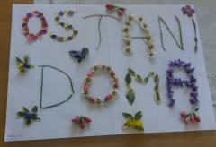
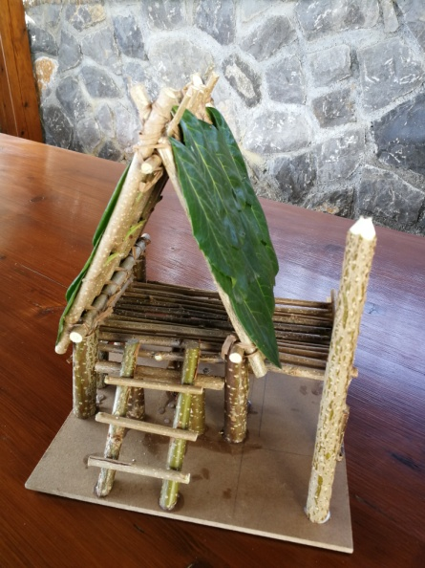
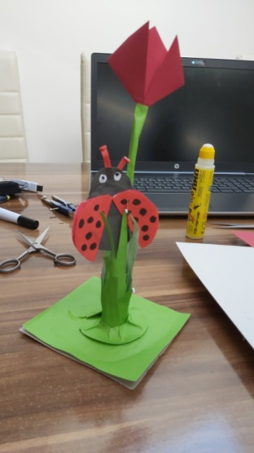
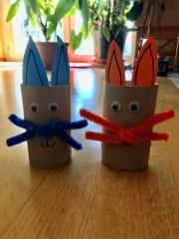

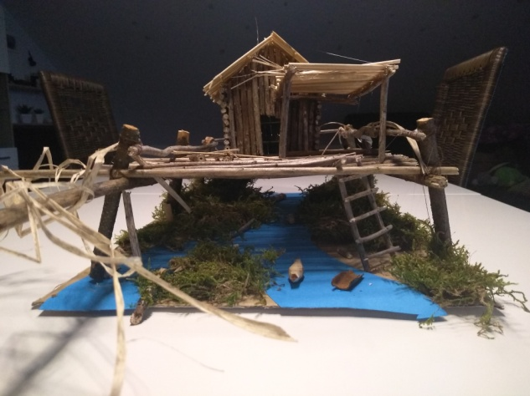

Ponedeljek, 23. 3. 2020
DRU: Nadaljuj z izdelovanjem makete.
Če imaš možnost, si oglej dva posnetka o koliščarjih na spodnjih povezavah.
https://www.youtube.com/watch?v=m_3uXApIH1o
https://www.youtube.com/watch?v=le2iSa1O1Lc

SLJ: Kako tvorimo opis rastline?
Preberi si opis rastline v DZ na str. 29/4, nato dopolni preglednico na naslednji strani.
S pomočjo knjig ali pa na spletu poišči podatke o eni od rastlin na fotografijah ( DZ na str. 30 – 6. nal. ).Sestavi miselni vzorec ali preglednico s ključnimi podatki, nato pa napiši opis rastline in mi ga pošlji ( lahko napišeš tudi na računalnik ).

MAT: Modre naloge ( DZ str. 60, 61)
Malce bomo ponovili snov, ki smo jo letos že obdelali. Obvezno reši na str. 60/ 2.,3.,4. In 5. nalogo, ostale naloge lahko rešiš, če želiš.
Na str. 61 pa reši 7., 8., in 9. Nalogo, ostale pa, če želiš.
Želim ti uspešno reševanje.

RU:: Glede na to, da se že lep čas nismo videli, bomo danes malce razmišljali drug o drugem in sicer ne o posameznikih, ampak o celem 5. C. S spodnjo nalogo vas vabim, da se povežemo na malo drugačen način. Zamislite si naš razred, predstavljajte si sošolke in sošolce....
Izpolnite in mi vrnite na moj e - naslov. Veliko zabave vam želim.
Letos mi je najbolj ostalo v spominu…… | Če bi še enkrat šel v letošnji razred, bi….. | Če ne bi bilo v našem razredu ______, potem ne bi…..
Najbolj sem se letos v svojem razredu nasmejal, ko…. | Če bi bil na mestu razredničarke, bi... | Najbolj me je bilo v šoli strah, ko….
Pri matematiki smo… | Rad/a bi se zahvalil/a sošolcu/sošolki _______ za.. | Najlepše doživetje v tem šolskem letu….
Kot razredu nam je najbolj skupno…. | Iz razreda najbolj pogrešam sošolca/sošolko _________________, ker…. | Kadar imamo šport, mi je najbolj všeč ko….
Med odmori smo…. | Razredničarka še ne ve, da smo…. | Kdor nas še ne pozna, bi si mislil….
Za svoj razred bi si želel/a, da…. | Najbolj sem se počutila/a varno…. | Nikoli ne bom pozabil/a….
Če bi se naš razred našemil v skupinsko pustno masko, bi bila za nas najbolj primerna maska….. | Pričakujem, da bomo naslednje šolsko leto…. | Če bi bil naš razred barva, bi bil __________ barva
Če bi o našem razredu napisali knjigo, bi bil naslov te knjige… | Če bi bil naš razred prevozno sredstvo, bi bil ____________ | Če bi nas snemali s skrito kamero, bi se na posnetku videlo….
Napisano in narisano lahko predstaviš ostalim članom družine.
Na podlagi napisanega in narisanega lahko sestaviš zgodbo/strip o tvojem razredu.

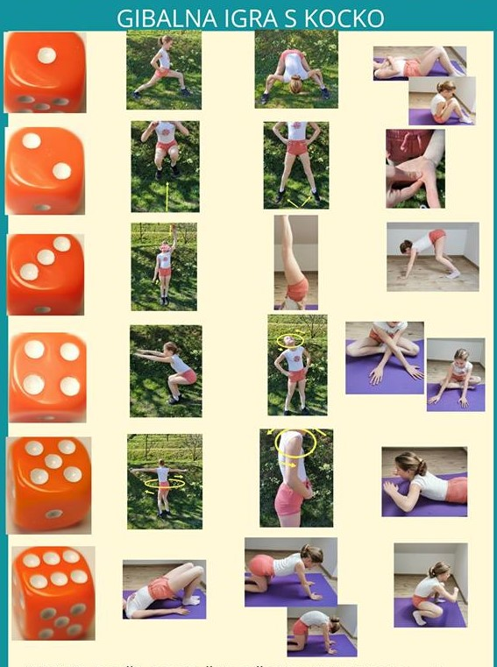
ŠPO: Gibalne igre s kocko

Zdaj pa vzemi telefon in pokliči koga od sošolcev in z njim veselo poklepetaj! Zagotovo te kdo že pogreša!

